Chapter 3：樹莓派 4 $×$ OpenCV $×$ YOLOv5
本章重點
在樹莓派 4 的 Linux 作業系統中，實作 OpenCV 與 YOLOv5。
準備材料
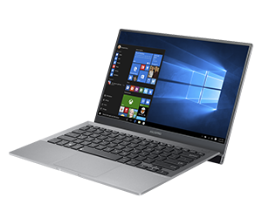 | 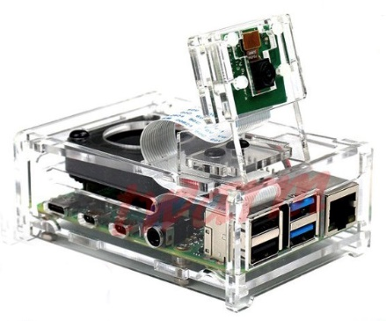
可上網的電腦 | 樹莓派 4 (含相機模組與外殼)
學習目標
- 樹莓派介紹與基本操作。
- 網路設定。
- 安裝樹莓派的相機模組。
- 在樹莓派上編輯 Python。
- 執行 OpenCV 專案。
- 執行 YOLOv5 專案。

1-1. 樹莓派介紹與基本操作
樹莓派 (Rasperry Pi, 簡稱 Pi)，目前 2025年最新是樹莓派 5，有以下特點：
- 支援 SD 卡啟動：樹莓派沒有配置 FLASH，支援 SD 卡啟動作業系統。
- 支援多種作業系統：樹莓派由於其開源軟體的特性，支援很多的系統，Raspbian、Arch Linux ARM、Firefox OS、Google Chrome OS、Raspberry Pi Fedora Remix、WebOS、RISC OS、FreeBSD...等。
- 便宜、耗電低：使用 USB (micro USB 或 USB-C) 供電。
- 開發用途廣：可作為控制模組，開發多種電子、軟體、機械和機器人。
  - 樹莓派電腦：接上鍵盤、滑鼠與螢幕，安裝上 Winodws (不建議安裝 Windows) 或 Linux 系統，就能當作平價的桌上型電腦使用。
  - 物聯網節點：網路介面完整，尤其是無線網路 (WiFi)，適合架構各種物聯網的應用。
硬體介紹
規格
以下是 Pi 4 Model B 的介紹：
- CPU：ARM 7。
- RAM：有 2G/4G/8G 三種記憶體可選配。
- 使用 Type-C USB 供電。
- 支援雙螢幕輸出 (Micro HDMI)。
- 內建 WiFi/Gigabit Ethernet 兩種網路卡。

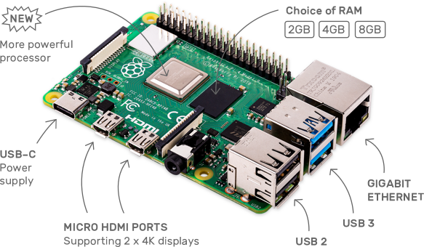

輸出/輸入腳位：General-Purpose Input/Output (GPIO)
樹莓派有 40 個腳位可外接感測器或控制電路。注意單晶片的實際腳位與 PCB 板上的編號不同，寫程式時是控制實際腳位的，例如：當使用『 12 』，實際上是『 GPIO 18 』。
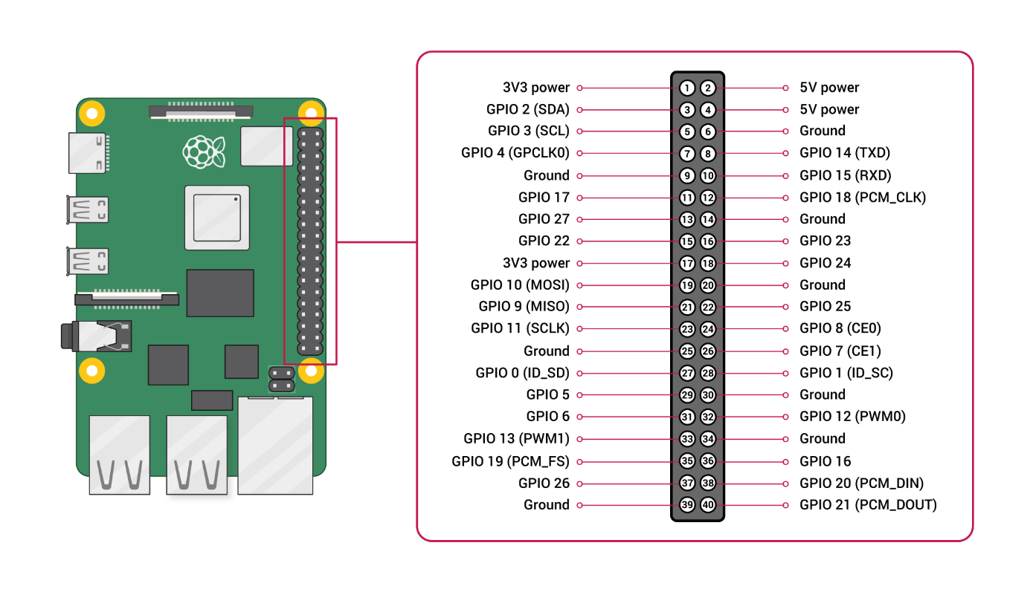
安裝作業系統
安裝樹莓派系統的三個步驟：
- 下載樹莓派映象檔 (在一台電腦上操作)。
- 燒錄映象檔到 SD 卡 (在一台電腦上操作)。
- 安裝 SD 卡到樹莓派。

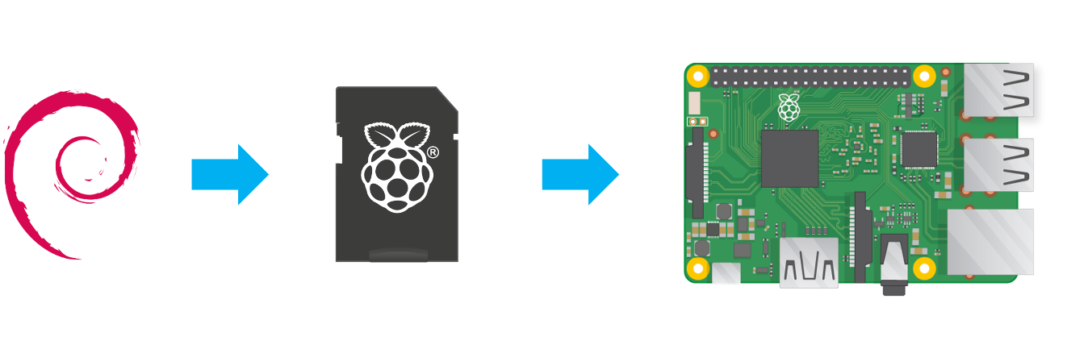
Step 1 | 下載作業系統的燒錄程式 Raspberry Pi Image。

官網 | https://www.raspberrypi.com/software/

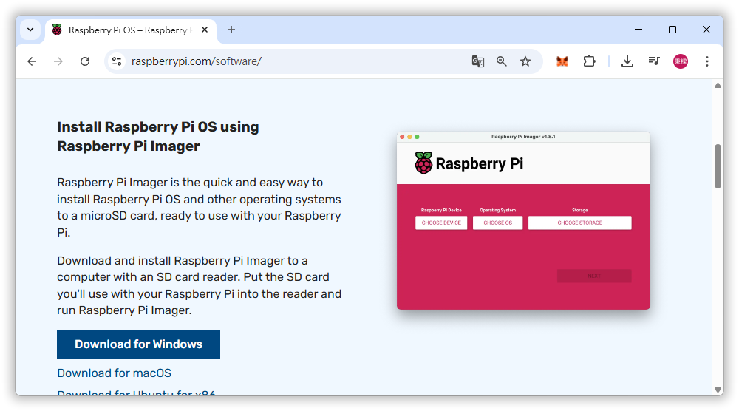
1

使用 Raspberry Pi Image 燒錄時，會安裝最新版的 OS。此處我們使用的穩定版本是 raspios_arm64-2025-05-13，在首頁找到以下的連結：

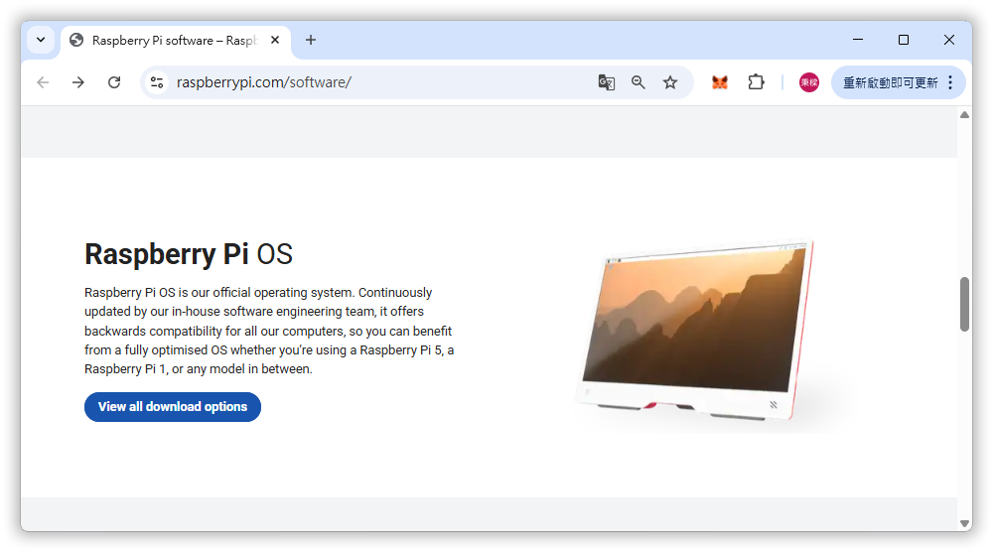

點選 『 View archive 』，瀏覽歷史的所有版本：
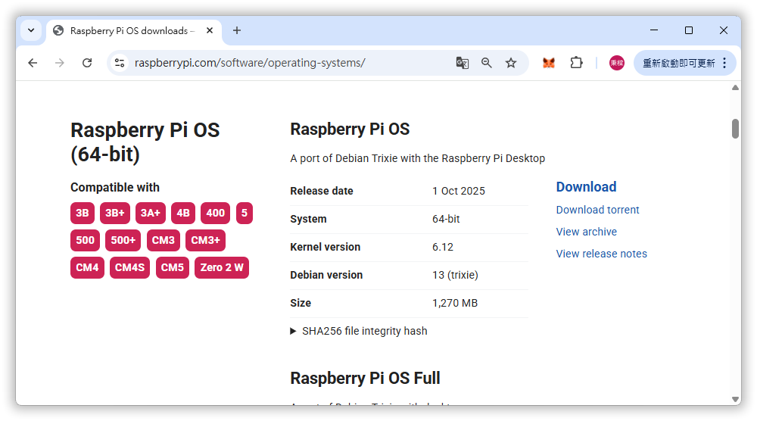
2
1

下載『 raspios_arm64-2025-05-13 』的版本：

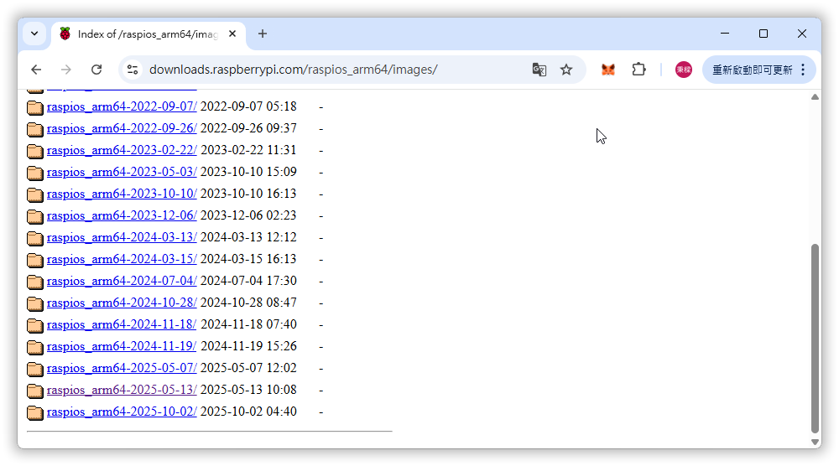

Step 2 | 燒錄的基本設定。

安裝 Raspberry Pi Image，執行後並燒錄合適的作業系統。以樹莓派 4B 安裝 RASPBERRY PI OS (64-bit) (此處安裝的版本是 raspios_arm64-2025-05-13) 為例：
- 選擇裝置『 RASPBERRY PI 4 』。
- 操作系統選擇『 使用自定義鏡像 』，選擇你下載的『 2025-05-13-raspios-bookworm-arm64.img.xz 』。
- 選擇你的 SD 卡，再按下『 NEXT 』，進入設定。

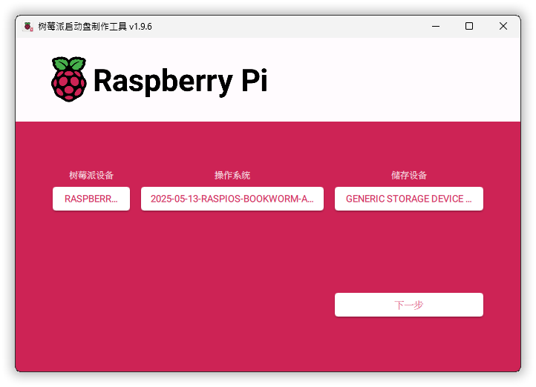
3
2
1

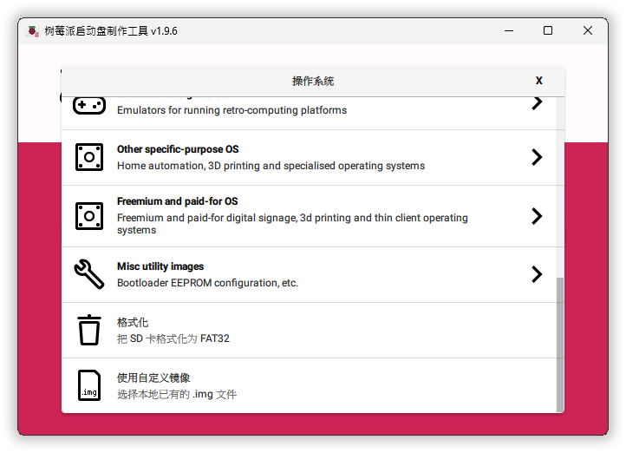
3
2
1
- 按下『 編輯設置 』：

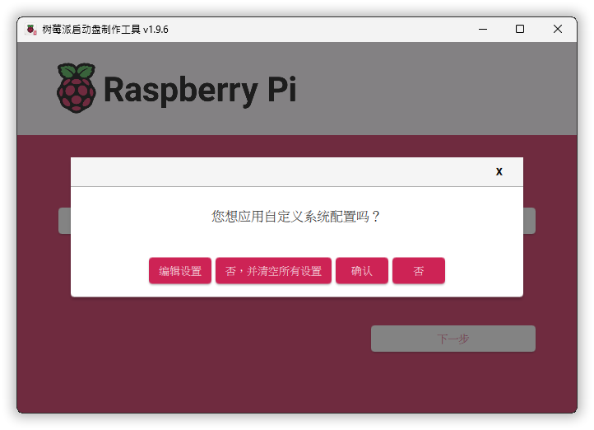
4

- 在 GENERAL，設定『 Username 』與『 密碼 』。
- 設定 WiFi 的帳號與密碼。(可先不設定，以後再設)
- 在 SERVICES，設定 SSH。按下『 保存 』。

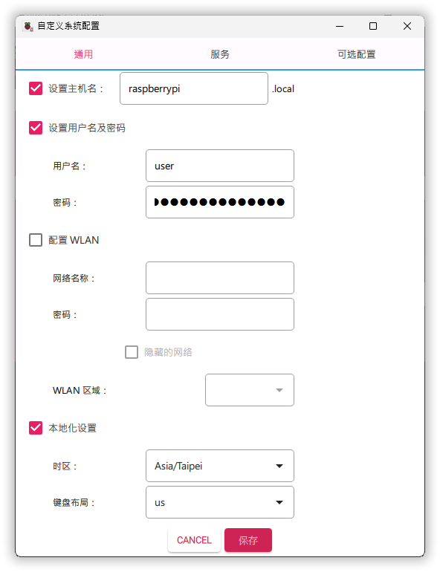  6  5 | 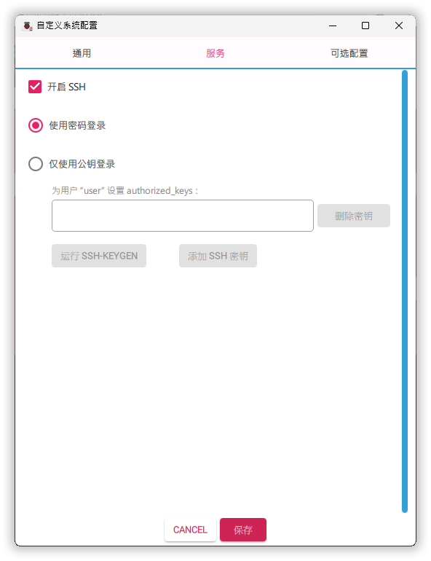  7

回到上一頁後，按下『 確認 』。

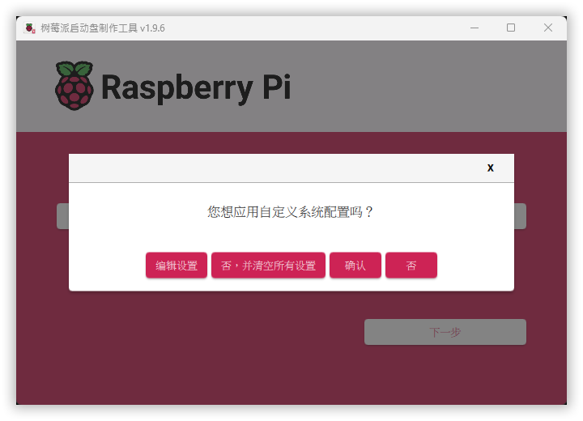

再次按下『 確認 』，進行燒綠。

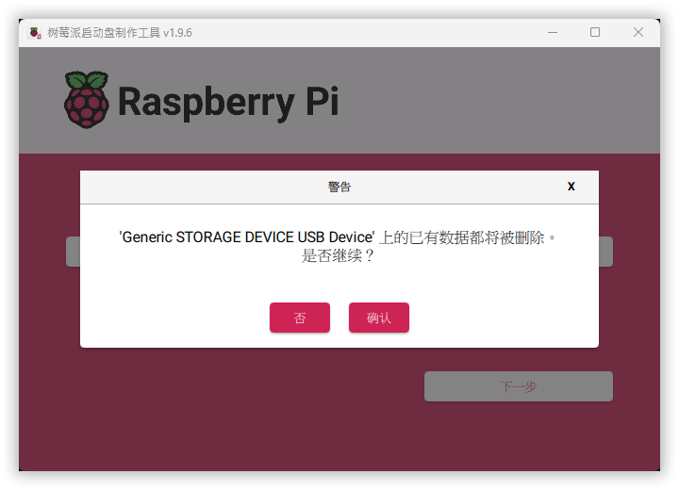

Step 3 | 燒錄完成會自動卸除 SD 卡，請再次插入電腦中。

只會看到 boot：Linux 的開機磁區。

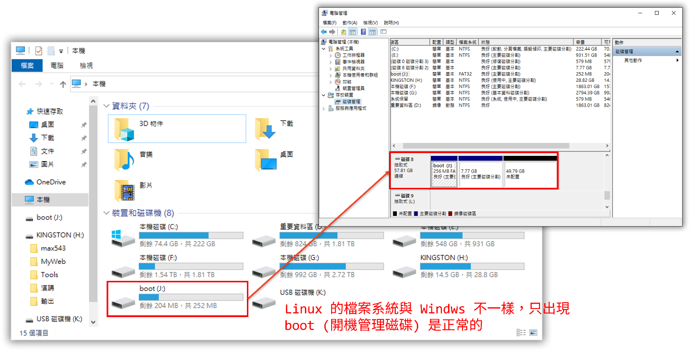
控制原理
- 可使用 micro HDMI to HDMI，連接一組專用的螢幕、鍵盤與滑鼠。(不推薦)
- 使用一台電腦透過 UART (TTL serial) 設定好相關設定，再使用 SSH 或 VNC 遠端登入樹莓派。

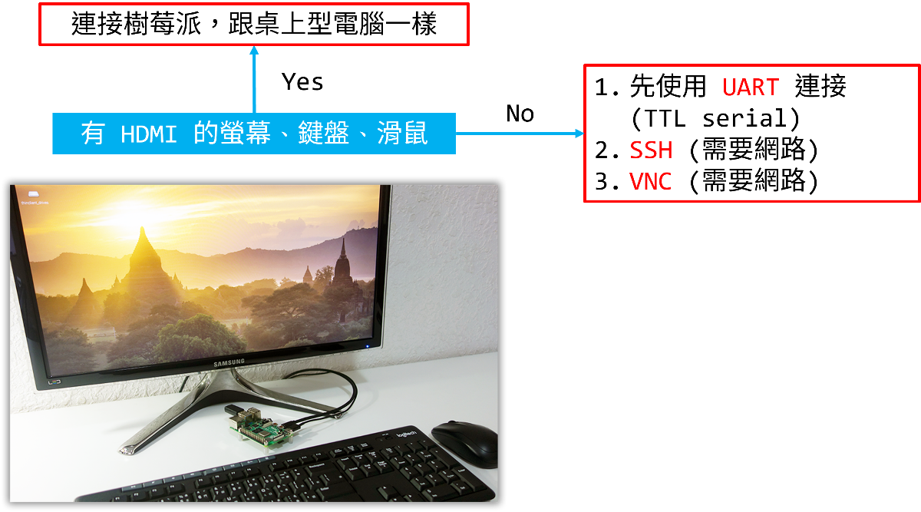

需要準備的工作
使用一台電腦透過 UART Serial，先設定樹莓派的 WiFi，或找到有連線的網路 IP。
- 本次實驗，請使用你的手機基地台分享一個區網 IP 給樹莓派，或登入的電腦與樹莓派同屬於同一個網段。
- 並熟悉設定 IP 的技巧。
在同一區網內，使用相同區網的電腦連上樹莓派。
- 有筆電，用你的內建的 WiFi 連接。
- 只有桌電，用一個 WiFi 網卡
- 相同區段內的任何電腦。
串列控制 (UART/TTL Serial)
在一開始樹莓派沒有無線網路連接，所以也沒辦法使用 SSH。所以可以使用 UART port，連接 TTL 線來設定網路連線，並且 Enable SSH。我們使用 PL2303HXD 的 TTL 線。

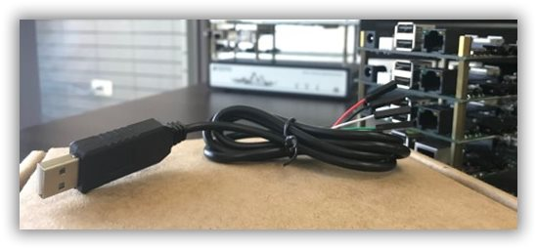

Step 1 | 修改樹莓派的 /boot/config.txt。

SD 卡插入讀卡機，使用一台電腦的編輯器 (例如：記事本)，修改 /boot/config.txt，加入下列兩行到最後。

enable_uart=1
dtoverlay=disable-bt
- enable_uart=1：啟用 UART。
- dtoverlay=disable-bt：停用 Pi 4 的藍牙，將 UART0 鎖給 GPIO。

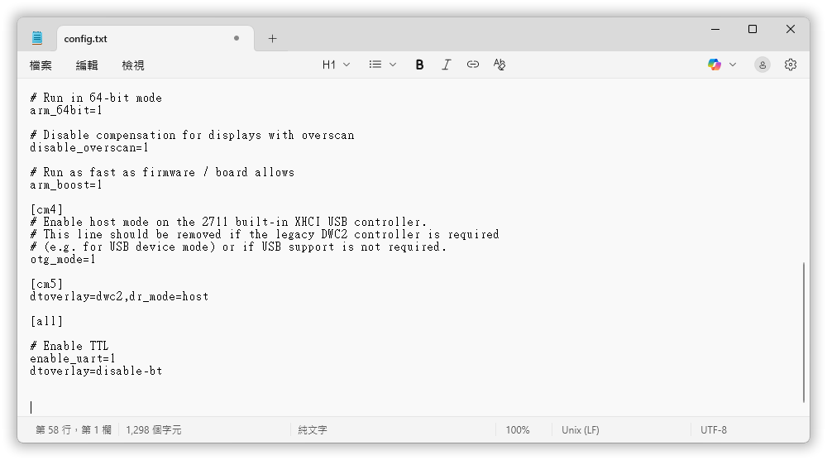

Step 2 | 將檔案 /boot/config.txt 修改好之後，SD 卡插入樹莓派，並連接好 TTL 線。

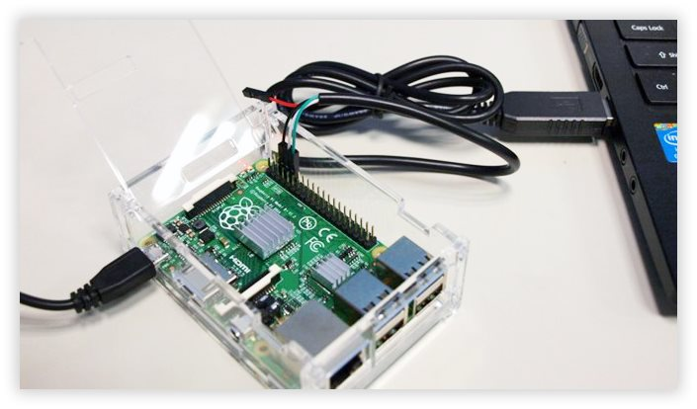

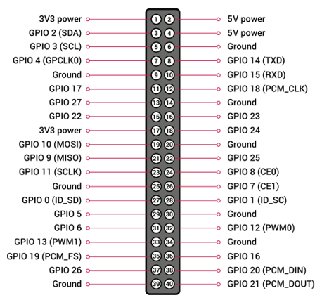 | 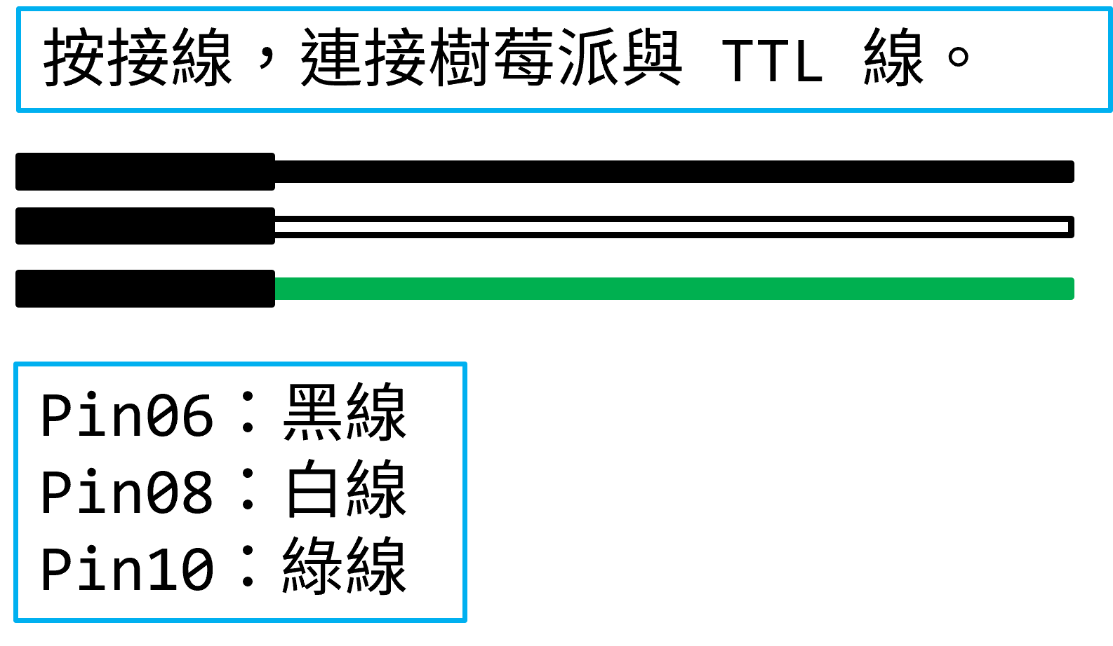

Step 3 | 在電腦上安裝 PL2303 的驅動程式 (Windows)。

官網 | http://avrtx.cn/download/USB%20driver/PL2303/pl2303_332102_64.zip

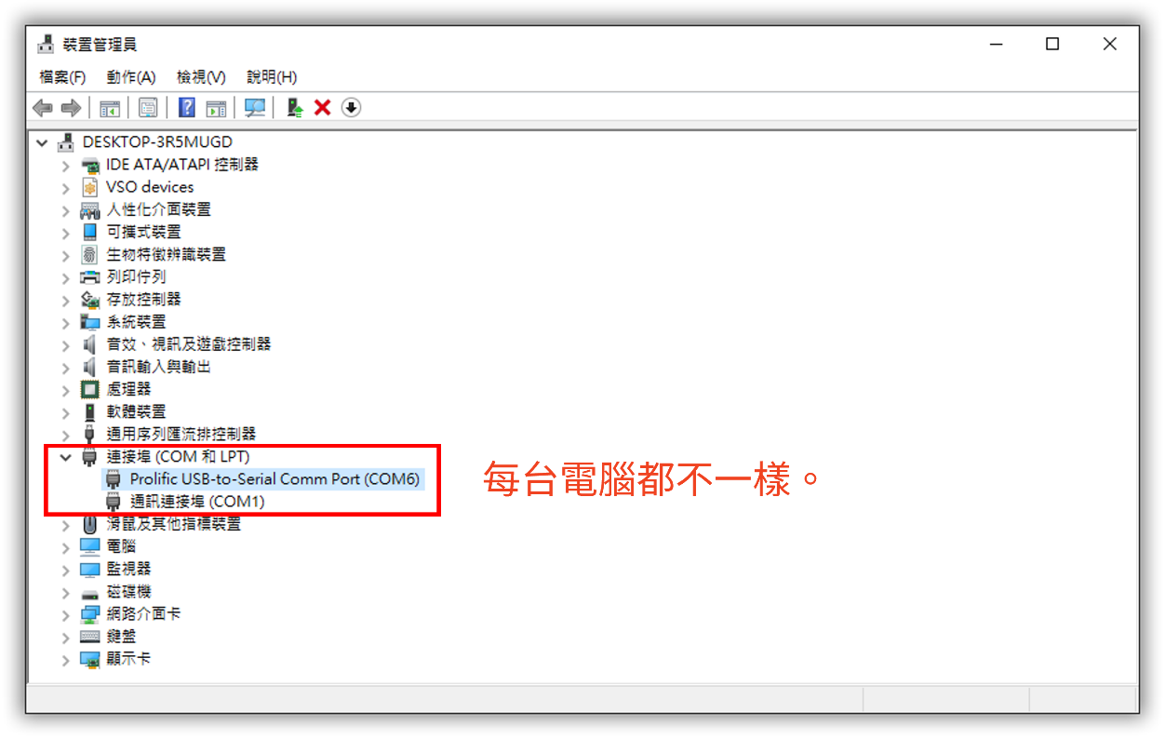
- 記住你的 COM Port 號碼，例如：上面所示的 COM6。

Step 4 | 安裝 Putty，並使用 UART (TTL serial) 遠端連線。

官網 | https://www.chiark.greenend.org.uk/~sgtatham/putty/latest.html

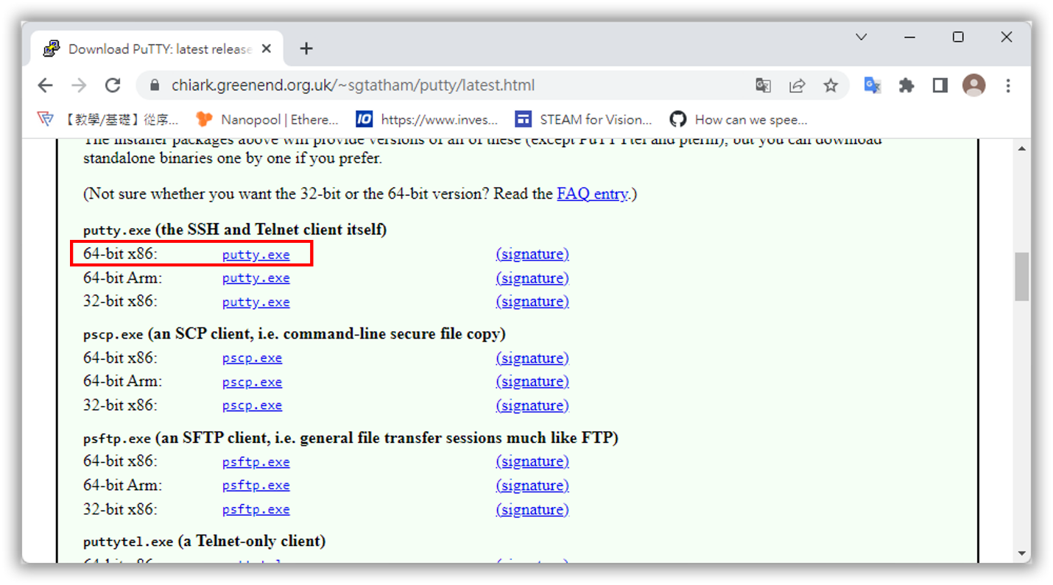

在電腦上執行 Putty，設定好如下圖的參數，並按下『 Open 』。

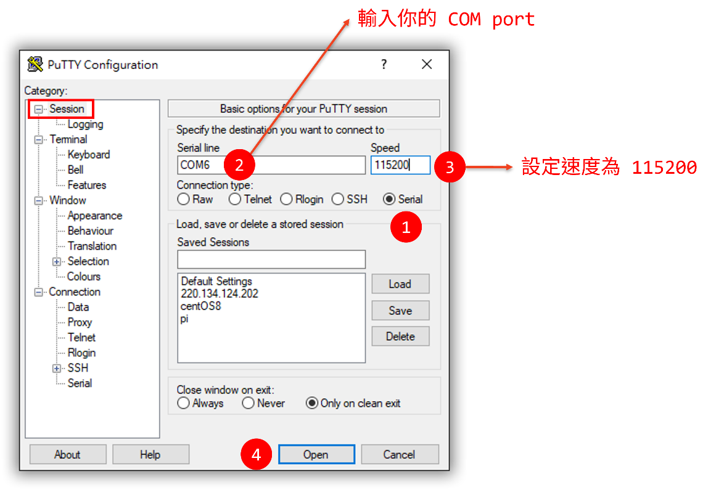
Step 5 | 若連接成功，輸入你設定的帳號/密碼。

連接成功後，會出現『 raspberrypi login: 』的提示文字。(只有文字介面可操作)

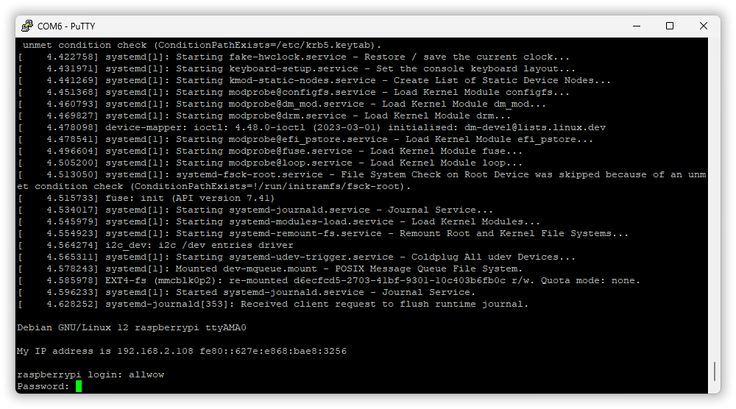
依序輸入你設定的帳號/密碼。
基本操作
登入畫面的符號說明
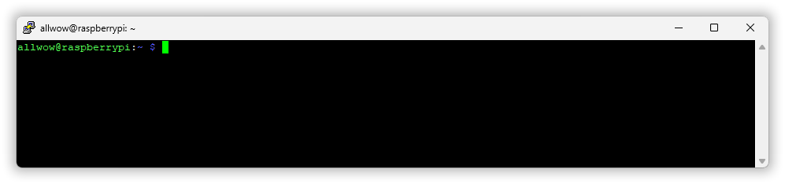
- allwow：目前登入的使用者帳號。
- @：表示 "在"。
- raspberrypi：是預設的主機名稱。
- ~：表示在家目錄 (home directory)，預設是在 home/pi。
- $：表示該使用者所使用的 shell (一種文字工具介面)。

編輯檔案：使用 nano
在家目錄下，輸入：

~$ nano myfile.txt
- 表示用 nano 編輯器，在家目錄下開啟舊檔或新增 myfile.txt 檔案。

在 nano 中，輸入文字：
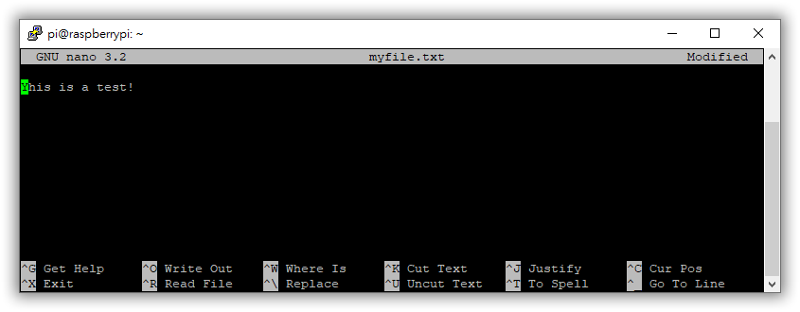
- 不存檔離開：Ctrl + x。
- 儲存檔案：Ctrl + o (若離開需要再次 Ctrl + x)。
Linux 常用的指令
基本指令
~$ ls：列出目前所有的檔案/目錄。 (例如：~$ ls –al：列出檔案的資訊)
~$ pwd：顯示當前所在的目錄位置 (絕對路徑)。
~$ mkdir 目錄名稱：新增一個目錄。 (例如：~$ mkdir ch1)
~$ rm -rf 目錄名稱：刪除一個目錄。 (例如：~$ rm -rf ch1)
~$ rm 檔案名稱：刪除一個檔案 (含副檔名)。 (例如：~$ rm myfile.txt)
~$ cd 目錄路徑：變更目錄到指定位置。 (例如：~$ cd ch1)
~$ cd ..：回到到上一層。
~$ cd ~：直接到家目錄的位置。 (預設的家目錄在 /home/pi)
~$ sudo shutdown now：關機。 (sudo 為取得 root 權限)
~$ sudo reboot：重新啟動。

好用的快速鍵
『 ↑ 』鍵：顯示曾經使用過的指令。
『 Tab 』鍵：自動填指令。
Linux 常用的系統指令
Linux 系統常用 apt (高級軟體工具, Advanced Package Tool)，來安裝軟體。前提是您的 Linux 要連上網際網路，以及取得 root 權限，以下 sudo 指令就是用來取得 root 權限的！
~$ sudo apt-get update 軟體資料庫同步，升級前都先做。
~$ sudo apt-get upgrade 升級已安裝的軟體。
~$ sudo apt-get install <軟體名稱> 安裝某個軟體。
~$ sudo apt-get remove <軟體名稱> 刪除某個軟體。

3-2. 網路設定
檢查目前的網路，輸入：

~$ ifconfig
- 若加上 ifconfig wlan0，只針對無線網卡。若沒加，則列出所有的網路卡。

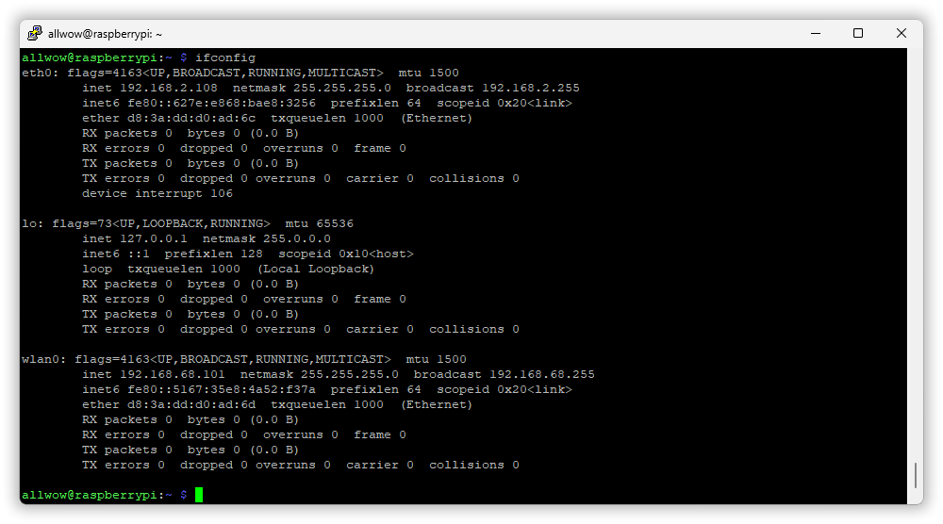
wlan0：有線網卡。
eth0：有線網卡。
設定 WiFi
未來，物聯網的神話只會有 WiFi 做為網路傳輸。
設定 WiFi 方法：使用 raspi-config
Step 1 | 輸入指令，進入設定視窗。

~$ sudo raspi-config

Step 2 | 選擇『 1 System Options 』。

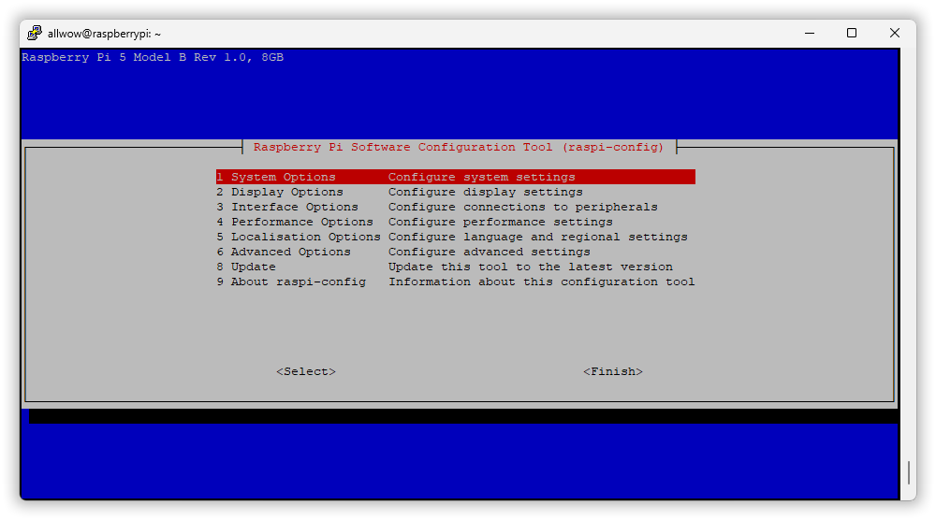

Step 3 | 選擇『 S1 Wireless LAN 』。

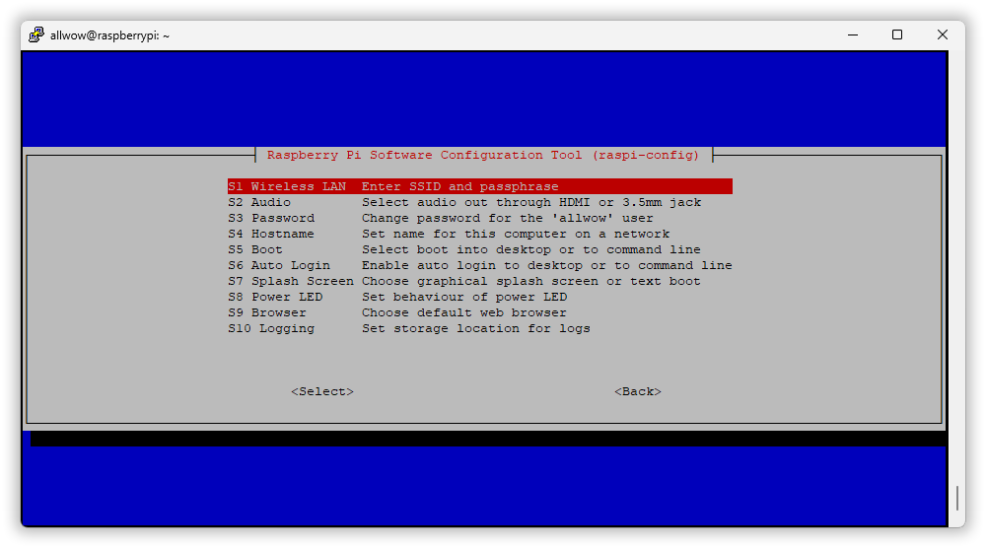

Step 4 | 輸入你的 WiFi AP (Acess Point) 的 SSID (無線基地台的帳號)。

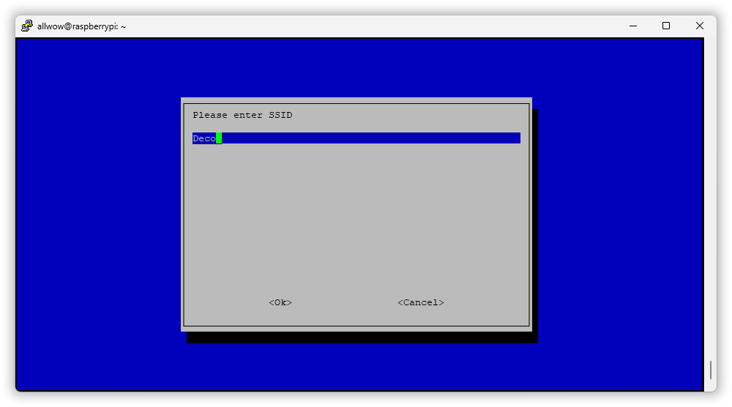
輸入你的 WiFi 帳號。

Step 5 | 輸入 SSID 的密碼 (無線基地台的帳號)。

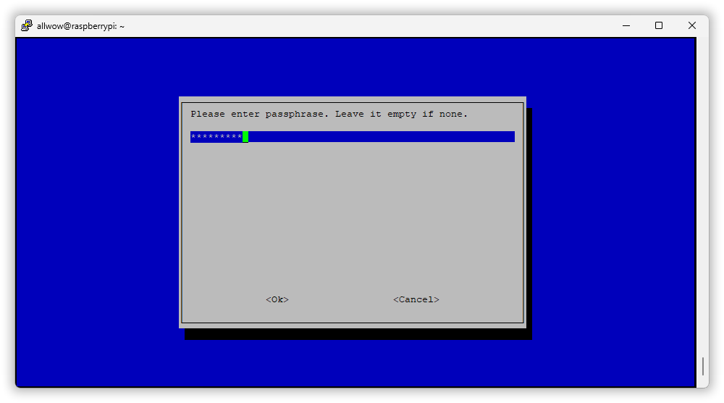
輸入你的 WiFi 密碼。

設定完成後，按下『 ESC 』，離開交談視窗，回到終端機畫面。

Step 6 | 檢查目前的網路。

再次輸入：

~$ ifconfig wlan0

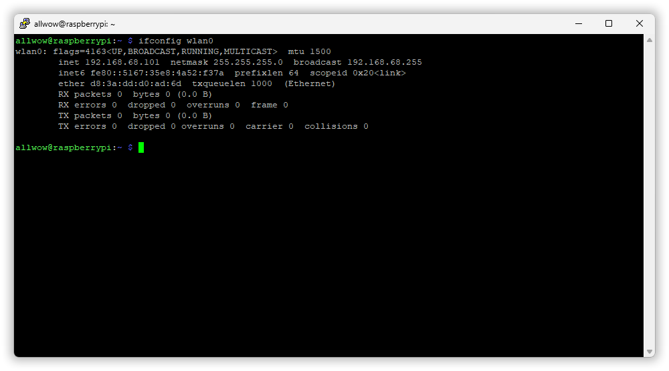
記住你的 WiFi 網路位址 (IP address)，區網一般都是『 192.168.x.x 』。
遠端控制 (使用 SSH/VNC)
設定 WiFi 後，可以使用 SSH 或 VNC 取代 UART/TTL Serial。
- SSH：純文字終端機介面。
- VNC：遠端桌面視窗。

建議使用 SSH。
- 純文字介面比漂亮視窗速度快很多，只是要學好命令式操作。
- 微型系統：Linux + 文字介面是王道，少人用 Windows + 視窗介面。
- SSH Server：樹莓派。
- SSH client：Windows 用戶需要安裝，例如：Putty。Mac/Linux：直接使用終端機 (terminal)。
啟動 SSH/VNC Server
使用 SSH 連接樹莓派之前，需要先 enable SSH (燒錄時也有設定過了)，這裡一併也啟動 VNC。

Step 1 | 輸入指令，進入設定視窗。

~$ sudo raspi-config

Step 2 | 選擇『 3 Interface Options 』。

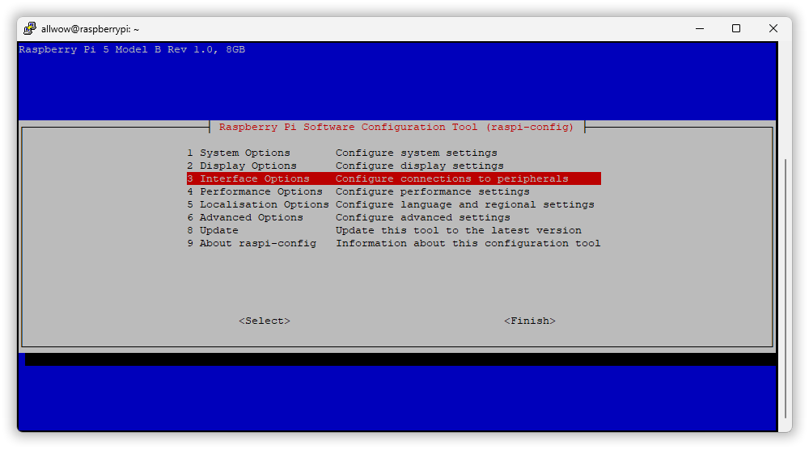

Step 3 | 選擇『 I1 SSH 』。

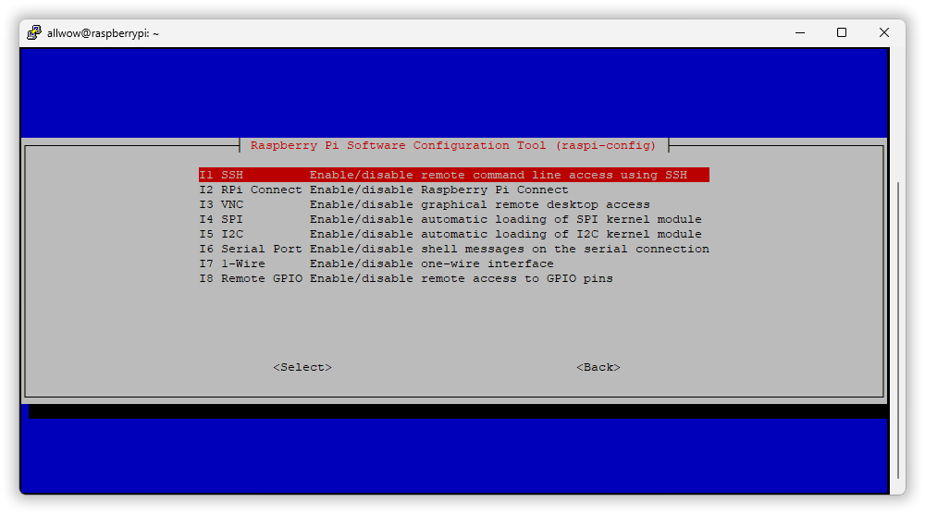

Step 4 | 選擇『 <Yes> 』，啟動 SSH。

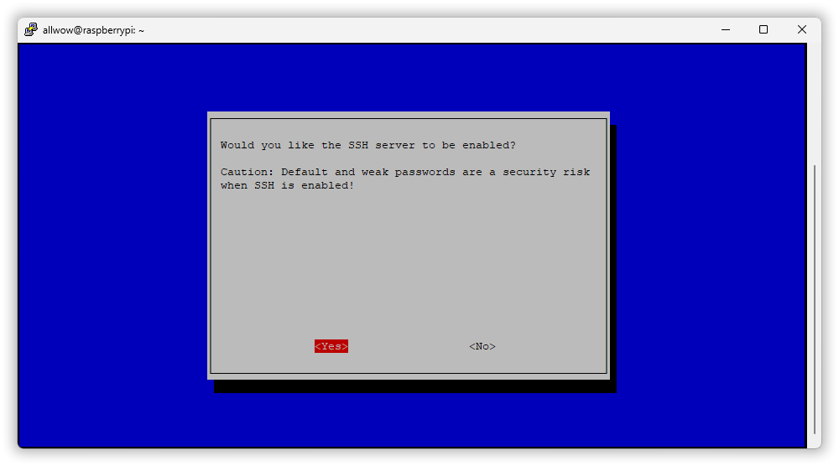

Step 5 | 確認 SSH enabled，選擇『 <Ok> 』。

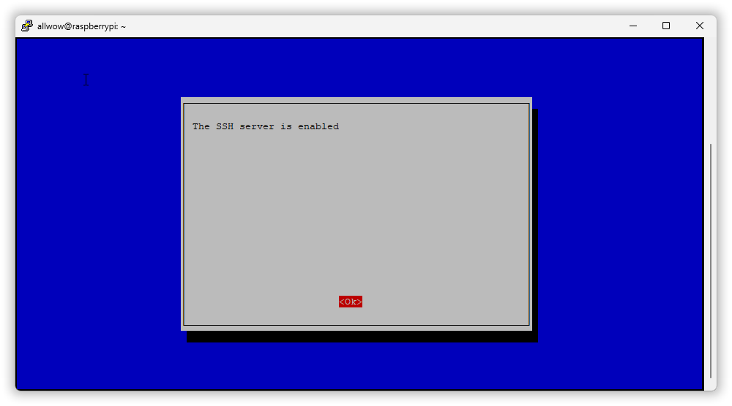

Step 6 | 與上面相同步驟，選擇『 I3 VNC 』啟動 VNC。(若不須遠端桌面，可不做)

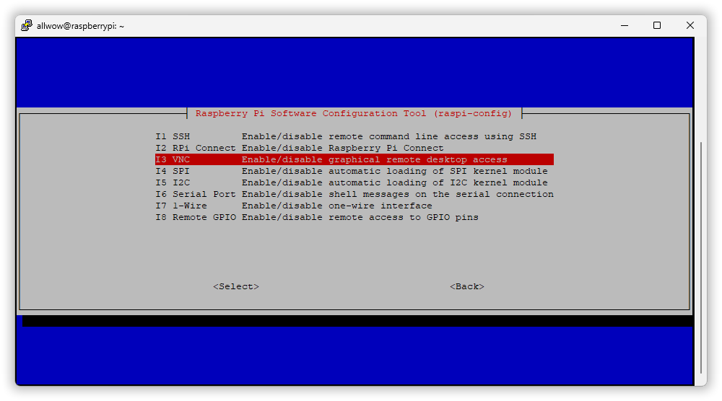

SSH 遠端控制
SSH 遠端控制樹莓派 (使用 Windows 來登入)
Step 1 | 開啟 Putty 使用 SSH 連線。
- Host Name (or IP address)：你的樹梅派 IP。
- Port：預設SSH 為『 22 』。
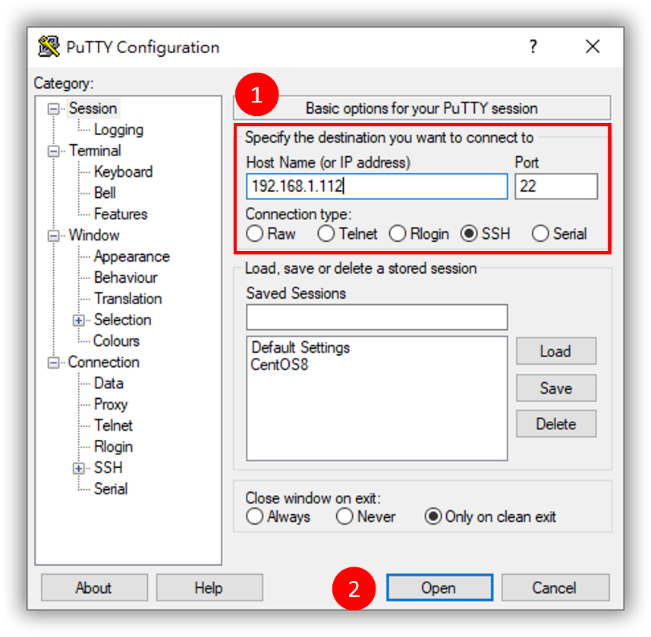

Step 2 | 若連接成功，輸入你設定的帳號與密碼。

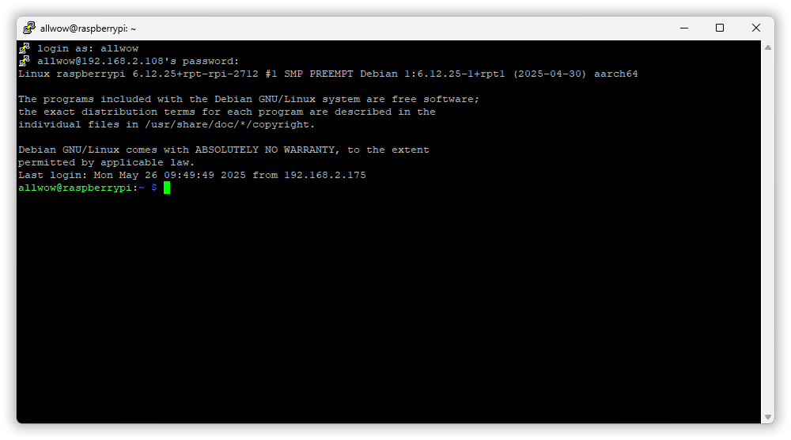
SSH 登入成功。
帳號與密碼。
SSH 遠端控制樹莓派 (Mac/Linux)
若你使用 Unix-like 系統 (Mac/Linux)，開啟終端機 (terminal)：
~$ ssh 帳號@'樹莓派的網路位址' (例如：~$ ssh allwow@192.168.1.112)
~$ exit (離開 SSH 連線)

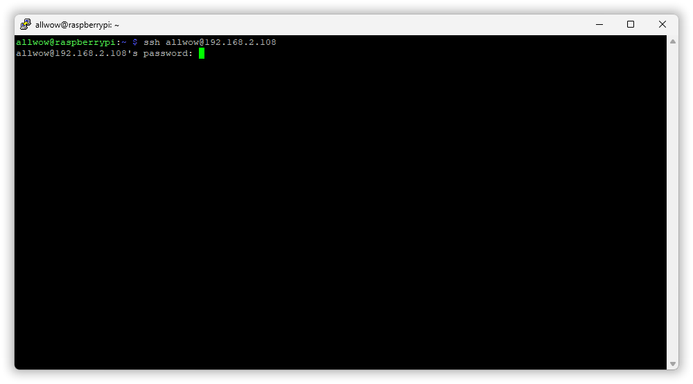
Linux SSH 登入。
Serial 連線和 SSH 連線有什麼不同？
- Serial 以實體線路相連，純文字、是獨占式的連線。
- SSH 是 TCP/IP 通訊協定，透過 Ethernet 或 WiFi 連線，允許多人連線。
VNC 遠端桌面
請先確認有啟動樹莓派的 VNC Server，然後在電腦上操作下列步驟：

Step 1 | 下載與安裝 VNC Viewer。

官網 | https://www.realvnc.com/en/connect/download/viewer/

Step 2 | 執行 VNC Viewer，輸入樹莓派的 IP，連線成功後輸入帳號與密碼。

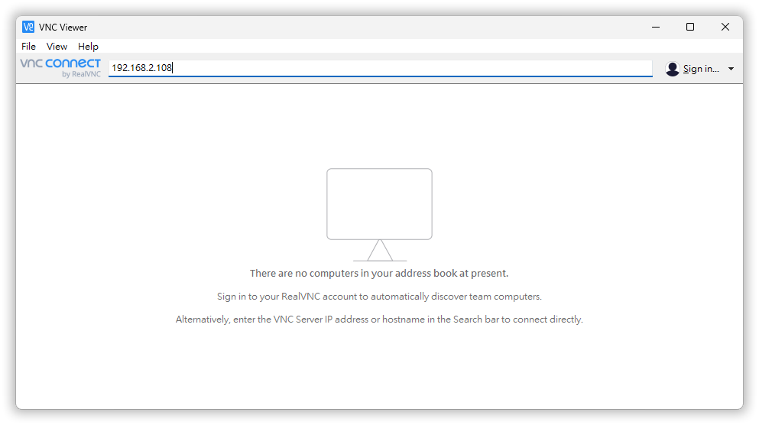
輸入樹莓派的 IP。

登入成功畫面
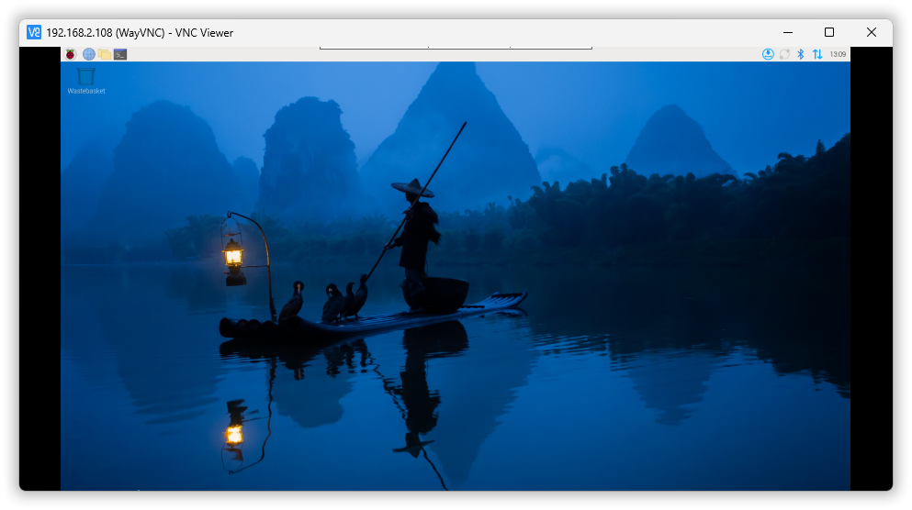

3-3. 樹莓派的相機模組
安裝相機模組
支援樹莓派的相機模組
本次使用的是支援樹莓派 5 的 CSI IMX219 高清攝影鏡頭 160° 視角。

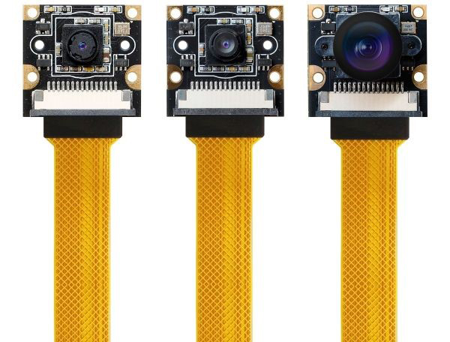

安裝相機模組
安裝時樹莓派需要關機，輸入關機指令：

~$ sudo shutdown now

連接相機，注意金屬面要與樹莓派的金手指相連接：(確認斷電，最好拔除 USB 供電)

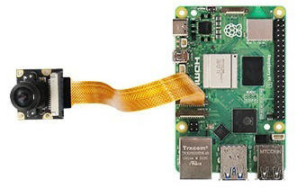
安裝在這一個 CSI 插槽。

相機組態設定
Step 1 | 確實安裝好相機模組。

Step 2 | 增加相機模組 imx219 的正確驅動。

以 sudo 的方式開啟韌體的設定檔，輸入：

~$ sudo nano /boot/firmware/config.txt

找到 camera_auto_detect=1 這一行，在下面新增 dtoverlay=imx219。
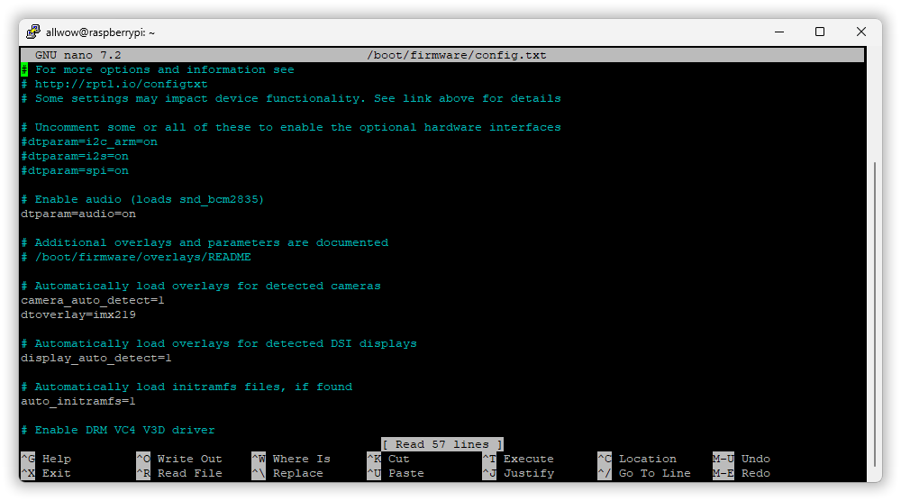
重開機：

~$ sudo reboot

檢查相機模組是否有被偵測：

~$ ls /dev/video*

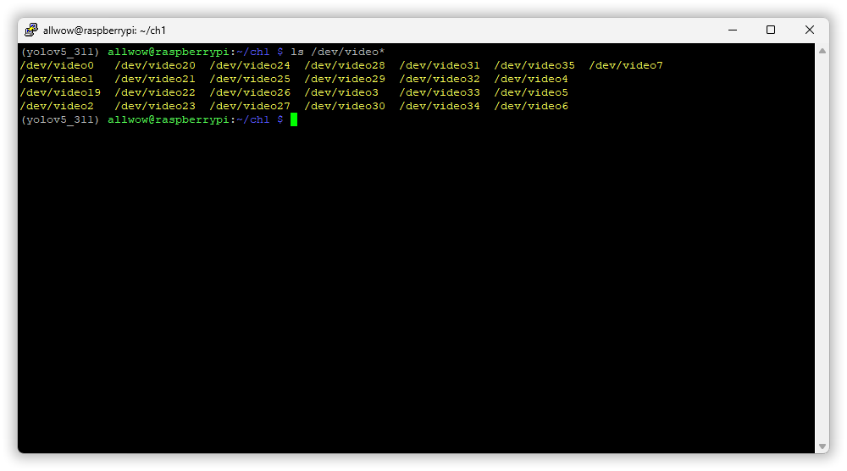
然後執行：

~$ dmesg | grep -i camera
~$ dmesg | grep imx

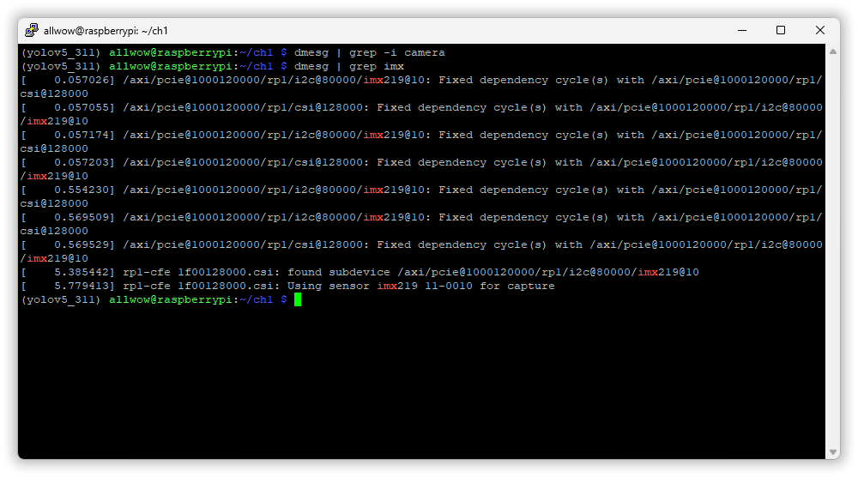
出現有關訊息，否則就是沒接到、模組壞掉、或者排線有問題。
如何開啟相機
在樹莓派桌面：直接接螢幕或 VNC 遠端桌面
輸入內建的開啟相機指令：

~$ libcamera-hello
- 預設預覽 5 秒結束，可加參數 -t，例如：libcamera-hello -t 10000。
- 不結束，例如：libcamera-hello -t 0。(終端機中按 Ctrl + C 中斷)
在遠端：使用 X11 Forwarding
使用 X Window System：
- 是一種圖形應用標準。
- Client/Server架構。
  - X Client：應用程式。
  - X Server：管理硬體輸入/輸出。
- 可透過網路傳輸。
  - TCP/IP 或是 Unix Domain Socket
- X11 是通訊協定名稱。

Step 1 | 安裝 Xming。

官網 | https://sourceforge.net/projects/xming/

Step 2 | 在電腦上啟動 Xming，當作 X Server。

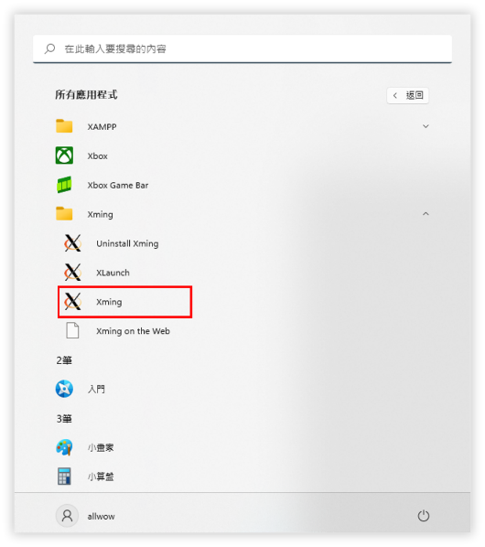
Step 3 | 在 Windows 的 SSH Client 上，設定 X11 Forwarding。
- 選擇『 SSH 』→『 X11 』→ 『 Enable X11 forwarding 』後，再按下 Open。

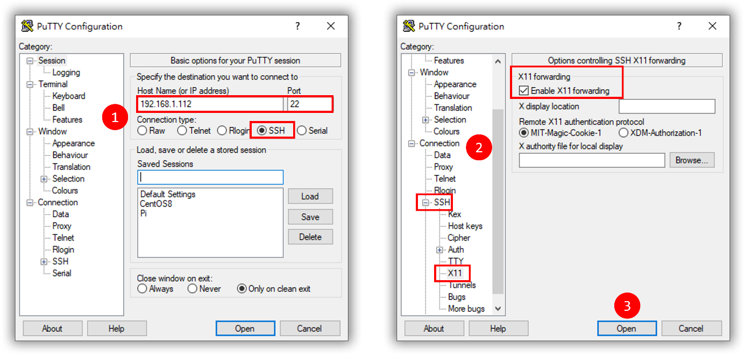

若是使用 Mac/Linux 的系統來登入，新增 -X 的參數：

~$ ssh -X pi@'樹莓派的網路位址'

Step 4 | 設定好 SSH 後，執行 Putty 登入。

libcamera-hello + Qt 視窗顯示 (適用於 SSH 遠端)：

~$ libcamera-hello -t 0 --qt-preview
- 加上 --qt-preview 才可以開啟。有很多方法，這種是最簡單的。
- 用 Python 寫程式來控制才是重點，請參見下一節。

3-4. 在樹莓派上編輯 Python
樹莓派的 Python
Raspberry Pi OS 預設安裝 Python 3 的直譯器。

查詢 CPU 的版本：

~$ uname -m
aarch64
- aarch64：為 64 位元 ARM 架構。
- armv71：如果你看到的是 armv7l，代表你安裝的是 32-bit 的作業系統。

查詢 OS 的版本：

~$ file /bin/bash
/bin/bash: ELF 64-bit LSB pie executable, ARM aarch64, version 1 (SYSV), dynamically linked, interpreter /lib/ld-linux-aarch64.so.1, BuildID[sha1]=6db28e8340540f388a96d071906d3cec577aae08, for GNU/Linux 3.7.0, stripped
- ELF 64-bit：表示 OS 是 64 位元。(建議安裝)
- ELF 32-bit：表示 OS 是 32 位元。

查詢作業系統版本資訊：

~$ lsb_release -a
No LSB modules are available.
Distributor ID: Debian
Description: Debian GNU/Linux 12 (bookworm)
Release: 12
Codename: bookworm

查詢 Python 的版本：

~$ python -V
Python 3.11.2 # 顯示目前的 Python 3 版本

進入 Python 的互動模式：

~$ python

進入後，會出現 >>> 代表互動模式。使用 exit() 離開該模式：

>>> exit()
編輯 Python 程式
方法一：使用 nano
新增一個 Python 的程式檔：

~$ nano test.py

Test | 暫停 5 秒後，印出 'Hello World!'。
- # 暫停 5 秒後，印出 Hello World!
- from time import sleep

- sleep(5)
- print('Hello World!')

透過 nano 撰寫程式並儲存後，用 python 指令執行 test.py：

~$ python test.py
方法二：使用 thonny 編輯器
Step 1 | 安裝 thonny。(預設 Raspberry Pi OS 已安裝)

更新軟體資料庫：

~$ sudo apt-get update
更新已安裝的軟體：

~$ sudo apt-get upgrade

安裝 thonny：

~$ sudo apt-get install thonny

Step 2 | 執行 thonny，編寫程式並儲存。

執行 thonny 後，與前面方法類似，請自行操作：

~$ thonny &
- 加 & 可以在視窗在背景執行，同時進行終端機的操作。

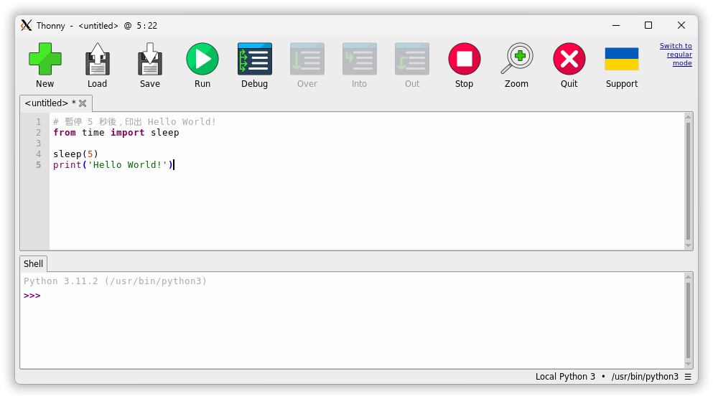
撰寫 Pyhton 程式。

3-4. 執行 OpenCV 專案
建立與管理 Python 虛擬環境
Python 虛擬環境可以針對不同 Python 專案建立專屬的開發環境。
- Raspberry Pi OS 可以使用 venv來建立、啟動、刪除與管理 Python 虛擬環境。

安裝 venv 與 pip：

~$ sudo apt install python3-venv python3-pip
- python3-venv：安裝 venv。(預設已安裝)
- python3-pip：安裝 pip。(預設已安裝)

在家目錄下，建立虛擬環境 myeny：

~$ python -m venv ~/myenv

啟用虛擬環境：

~$ source ~/myenv/bin/activate

啟用後，終端機的命令列會出現該虛擬環境的名稱。檢查目前虛擬環境的套件清單：

(myenv) ~$ pip list

離開目前的虛擬環境：

(myenv) ~$ deactivate

列出所有家目錄底下的虛擬環境清單：

~$ ls -d ~/*/bin/activate 2>/dev/null
- 例如：如果你是在 ~ (home 目錄) 建立的虛擬環境。

刪除家目錄下的虛擬環境 myeny：

~$ rm -rf ~/myenv

建立與管理 Python 3 的 OpenCV 虛擬環境
Step 1 | 新增虛擬環境 opencv_311。

新增名為 opencv_311 的 Python 虛擬環境，因為 Linux 的環境高度依賴套件相依性，建議由樹莓派已安裝好的 Python 環境，複製到新增的虛擬環境中。這樣一來，既保有最佳的相依性，彼此間也不會影響，方便日後維護。

~$ python -m venv --system-site-packages ~/opencv_311

啟用 opencv_311 虛擬環境：

~$ source ~/opencv_311/bin/activate

檢查目前虛擬環境的 Python 模組：

(opencv_311) ~$ pip list

Step 2 | 在虛擬環境安裝 OpenCV 需要的相依套件。

在虛擬環境安裝支援的 Python 套件，numpy 為陣列容器、matplotlib 為 Python 及其數值計算庫 numpy 的繪圖庫、imutils 可以讓我們更容易使用 OpenCV 圖片處理：

(opencv_311) ~$ pip install numpy
- 不指定 numpy 的版本，會安裝最新的版本，若不支援 OpenCV 則會發生錯誤。

安裝 matplotlib：

(opencv_311) ~$ pip install matplotlib

安裝 imutils：

(opencv_311) ~$ pip install imutils

安裝 simplejpeg：(picamera2 影像壓縮編碼模組的必要依賴模組)

(opencv_311) ~$ pip install simplejpeg==1.9.0

Step 3 | 在虛擬環境安裝 OpenCV。

安裝 opencv-python與 opencv-contrib-python：

(opencv_311) ~$ pip install opencv-python

(opencv_311) ~$ pip install opencv-contrib-python

檢視目前虛擬環境的模組：

(opencv_311) ~$ pip list

Step 4 | 檢查 Python 3 是否安裝好 OpenCV。

進入 Python 的互動模式：

(opencv_311) ~$ python

出現 >>> 後，就可輸入 Python 的程式碼：

>>> import cv2
>>> cv2.__version__
'4.6.0'
- cv2：為 OpenCV 的模組名稱。
- cv2.__version__：使用屬性 __version__ 讀取 OpenCV 的版本。
執行 OpenCV 的專案：使用 USB 攝影機
養成習慣，回到家目錄：

~$ cd ~

啟用 opencv_311 虛擬環境：

~$ source ~/opencv_311/bin/activate

使用內建的 wget 指令下載講師提供的範例程式 ch1.zip：(請注意，以下程式只能在 USB 攝影機下執行)

(opencv_311) ~$ wget http://max543.com/debugger/class/python02/
%E4%BA%BA%E8%87%89%E8%BE%A8%E8%AD%98%20x%20%E7%89%A9%E9%AB%94%E8%BE%A8%E8%AD%98_2025/example/ch1.zip

解壓縮：

(opencv_311) ~$ unzip ch1.zip

進入解壓縮的 ch1 資料夾，執行各個程式碼：

(opencv_311) ~$ cd ch1

執行方式與結果與第一章 (Chapter 1：OpenCV X 人臉辨識)，同樣可在 Windows/Linux 中執行。
執行 OpenCV 的專案：使用 CSI 攝影機
取得 CSI 攝影機的影像
使用內建的 wget 指令下載講師提供的範例程式 ch3.zip：

(opencv_311) ~$ wget http://max543.com/debugger/class/python02/
%E4%BA%BA%E8%87%89%E8%BE%A8%E8%AD%98%20x%20%E7%89%A9%E9%AB%94%E8%BE%A8%E8%AD%98_2025/code/ch3.zip

執行 3-1.py：(最基本，透過 OpenCV 來播放攝影機)

(opencv_311) ~/ch1/code$ python 3-1.py

OpenCV 的 VideoCapture 物件可以開啟攝影機：

3-1 | 取得網路攝影機的影像。
import cv2

ESC = 27

cap = cv2.VideoCapture(0)

while cap.isOpened():
ret, frame = cap.read()
cv2.imshow('Camera', frame)

if cv2.waitKey(1) == ESC:
break

cap.release()
cv2.destroyAllWindows()

此時發生錯誤：

Traceback (most recent call last):
File "/home/user/ch1/code/1-1.py", line 9, in <module>
cv2.imshow('frame', frame)
cv2.error: OpenCV(4.11.0) /io/opencv/modules/highgui/src/window.cpp:973:
error: (-215:Assertion failed) size.width>0 && size.height>0 in function
'imshow'
原因如下：
- 若使用 USB 攝影機，可正常執行。
- 如果你使用 CSI 相機模組 (如官方的 Camera Module)，需要使用 picamera 或其他驅動支援。

這裡使用的是 CSI 相機模組，所以修改程式碼如下：

3-2 | 使用 picamera與 OpenCV 取得網路攝影機的影像。
import cv2
from picamera2 import Picamera2

ESC = 27

picam2 = Picamera2()
config = picam2.create_preview_configuration(main={'size': (640, 480),
'format': 'RGB888'})
picam2.configure(config)
picam2.start()

while True:
frame = picam2.capture_array()
frame = cv2.flip(frame, -1) # 這裡裝的攝影機是反的，用程式校正方向
cv2.imshow('Camera', frame)

if cv2.waitKey(1) == ESC:
break

picam2.stop()
cv2.destroyAllWindows()
- picamera2 是 Raspberry Pi 基金會推出的新版 Python 相機控制函式庫，用於在樹莓派上操作 CSI/MIPI 相機模組。它是 picamera 的升級版。
- 只要將 3-2.py 與 3-1.py 標註起來的地方，就可以了解控制原理。
即時影像的人臉辨識
只要將哈爾特徵分類器加入，就可以使用攝影機進行即時人臉辨識：

3-3 | 即時影像的人臉辨識。
import cv2
from picamera2 import Picamera2

ESC = 27

face_cascade = cv2.CascadeClassifier('haarcascades/haarcascade_frontalface_alt2.xml')

picam2 = Picamera2()
config = picam2.create_preview_configuration(main={'size': (640, 480),
'format': 'RGB888'})
picam2.configure(config)
picam2.start()

while True:
frame = picam2.capture_array()
frame = cv2.flip(frame, -1)
gray = cv2.cvtColor(frame, cv2.COLOR_BGR2GRAY)
faces = face_cascade.detectMultiScale(gray, scaleFactor = 1.1,
minNeighbors = 5, minSize = (30, 30))
print('人臉數: ', len(faces))

for (x, y, w, h) in faces:
cv2.rectangle(frame, (x, y), (x + w, y + h), (0, 255, 0), 2)

cv2.imshow('Camera', frame)

if cv2.waitKey(1) == ESC:
break

picam2.stop()
cv2.destroyAllWindows()
善用 ChatGPT
原則：當你掌握控制方法與原始碼後，使用 AI 機器人改程式碼就方便多了。
提示語：幫我把程式改成辨識出笑容後，並在即時影像上顯示 'You smiled!'。

3-4 | 笑臉辨識。
import cv2
from picamera2 import Picamera2

ESC = 27

# 載入 Haarcascade 分類器：人臉 + 笑臉
face_cascade = cv2.CascadeClassifier('haarcascades/haarcascade_frontalface_alt2.xml')
smile_cascade = cv2.CascadeClassifier('haarcascades/haarcascade_smile.xml')

# 確認 XML 正確載入
if face_cascade.empty():
print('❌ 無法載入人臉分類器')
exit()
if smile_cascade.empty():
print('❌ 無法載入笑臉分類器')
exit()

# 初始化 Picamera2
picam2 = Picamera2()
config = picam2.create_preview_configuration(main={'size': (640, 480),
'format': 'RGB888'})
picam2.configure(config)
picam2.start()

while True:
# 擷取影像並翻轉
frame = picam2.capture_array()
frame = cv2.flip(frame, -1) # -1：水平+垂直翻轉 (可依實際鏡頭安裝調整)

# 轉為灰階
gray = cv2.cvtColor(frame, cv2.COLOR_BGR2GRAY)

# 人臉偵測 (scaleFactor = 1.1, minNeighbors = 5)
faces = face_cascade.detectMultiScale(
gray,
scaleFactor = 1.1,
minNeighbors = 5,
minSize=(30, 30)
)
print('偵測到人臉數:', len(faces))

# 對每個人臉區域進行笑臉偵測
for (x, y, w, h) in faces:
# 裁剪臉部 Region of Interest
roi_gray = gray[y:y + h, x:x + w]
roi_color = frame[y:y + h, x:x + w]

# 笑臉偵測 (對灰階臉部區進行)
smiles = smile_cascade.detectMultiScale(
roi_gray,
scaleFactor = 1.7,
minNeighbors = 22,
minSize=(25, 25)
)

# 如果該臉部區域有偵測到笑，就畫黃色框與文字
if len(smiles) > 0:
# 繪製笑臉框 (大框為臉部, 小框可用於示範)
cv2.rectangle(frame, (x, y), (x + w, y + h),
(0, 255, 255), 2)
cv2.putText(
frame,
'You smiled!',
(x, y - 10),
cv2.FONT_HERSHEY_SIMPLEX,
0.9,
(0, 255, 255),
2
)

else:
# 僅有人臉未偵測到笑，畫綠色人臉框
cv2.rectangle(frame, (x, y), (x + w, y + h), (0, 255, 0), 2)

# （選擇性）可將每個 smile 的子框畫出
# for (sx, sy, sw, sh) in smiles:
# cv2.rectangle(roi_color, (sx, sy), (sx + sw, sy + sh),
(255, 0, 0), 1)

# 顯示結果
cv2.imshow('Face & Smile Detection', frame)

# 按下 ESC 離開
if cv2.waitKey(1) == ESC:
break

# 釋放資源
picam2.stop()
cv2.destroyAllWindows()
建立 YOLOv5 的專案
離開目前的虛擬環境，並回到家目錄：

(opencv_311) ~/ch1$ deactivate && cd ~

新增名為 yolo_311 的 Python 虛擬環境：

~$ python -m venv --system-site-packages ~/yolo_311

啟用 yolo_311 虛擬環境：

~$ source ~/yolo_311/bin/activate

安裝 ultralytics：

(yolo_311) ~$ pip install ultralytics
- Ultralytics 是一間開發與維護 YOLOv5 與 YOLOv8 的公司。他們提供一整套開發工具（如 CLI、Python API、GUI）來讓開發者更容易進行。
- 安裝 Ultralytics，同時會安裝其他相依的 Python 套件，很是方便。
執行 YOLO 的專案：使用 USB 攝影機
使用內建的 wget 指令下載講師提供的範例程式 ch2.zip：(請注意，以下程式只能在 USB 攝影機下執行)

(yolo_311) ~$ wget http://max543.com/debugger/class/python02/
%E4%BA%BA%E8%87%89%E8%BE%A8%E8%AD%98%20x%20%E7%89%A9%E9%AB%94%E8%BE%A8%E8%AD%98_2025/example/ch2.zip

解壓縮：

(yolo_311) ~$ unzip ch2.zip

進入解壓縮的 ch1 資料夾，執行各個程式碼：

(yolo_311) ~$ cd ch2/yolov5-master

執行方式與結果與第二章 (Chapter 2：YOLOv5 X 物體辨識)，同樣可在 Windows/Linux 中執行。

執行 YOLO 的專案：使用 CSI 攝影機
請執行範例程式 ch3.zip 裡的程式檔。執行官方的預模型：

3-5 | 偵測 YOLOv8 的 80 種分類。
import cv2
from picamera2 import Picamera2
from ultralytics import YOLO

ESC = 27

# 載入 YOLO
model = YOLO('yolov8n.pt')

# 初始化 Picamera2
picam2 = Picamera2()
config = picam2.create_preview_configuration(main = {'size': (640, 480),
'format': 'RGB888'})
picam2.configure(config)
picam2.start()

while True:
frame = picam2.capture_array()
frame = cv2.flip(frame, -1)
if frame is None:
print(f'幁抓取失敗')
break

# 做 YOLO 推論
results = model(frame)
annotated = results[0].plot()

# 顯示
cv2.imshow('preview', annotated)

if cv2.waitKey(1) == ESC:
break

picam2.stop()
cv2.destroyAllWindows()
善用 ChatGPT
原則：有時需要掌握一些資料，才好改程式。
提示語 1：yolov5 有哪些分類?
(答案在：https://github.com/ultralytics/yolov5/blob/master/data/coco.yaml)

提示語 2：幫我把程式改成只辨識螢幕、鍵盤、滑鼠。

3-6 | 只辨識螢幕、鍵盤、滑鼠。
import cv2
from picamera2 import Picamera2
from ultralytics import YOLO

ESC = 27

# 載入 YOLOv5 模型 (n 版速度快、適合 Pi)
model = YOLO('yolov5n.pt')

# 初始化 Picamera2，設定解析度與格式
picam2 = Picamera2()
config = picam2.create_preview_configuration(main = {'size': (640, 480), 'format': 'RGB888'})
picam2.configure(config)
picam2.start()

# 限定只辨識螢幕、鍵盤、滑鼠
target_classes = [62, 64, 66] # tv, keyboard, mouse

while True:
# 擷取影像，視鏡頭角度可翻轉
frame = picam2.capture_array()
frame = cv2.flip(frame, -1) # 如需垂直翻轉用 0，水平用 1，兩者用 -1

if frame is None:
print('❌ 擷取影像失敗')
break

# 推論
results = model(frame, classes = target_classes)

# 繪製結果
annotated = results[0].plot()

# 顯示
cv2.imshow('Detect TV, Keyboard, Mouse', annotated)

if cv2.waitKey(1) == ESC:
break

# 結束
picam2.stop()
cv2.destroyAllWindows()
使用自己的 YOLOv5 的模型
要穩定的使用 YOLOv5，應該使用舊版的 YOLOv5 推論程式碼，而不是 ultralytics（v8）套件。請安裝 YOLOv5 所需要的套件，主要是 torch：

下載 YOLOv5 原始碼：

# 下載 YOLOv5 原始碼
(yolo_311) ~$ git clone https://github.com/ultralytics/yolov5.git

在 Python 虛擬環境之下，安裝 YOLOv5 所需要的各種 Python 的 Package：

# 安裝 YOLOv5 所需環境
(yolo_311) ~$ cd yolov5
(yolo_311) ~$ pip install -r requirements.txt

改寫程式碼如下：

3-7 | 使用自己的 road.pt，辨識Trafic Light、Stop、Speedlimit、Crosswalk。
import torch
import cv2
from picamera2 import Picamera2

ESC = 27

# 載入 YOLOv5 模型 (local)
model = torch.hub.load('ultralytics/yolov5', 'custom', path='./road.pt')

# 初始化 Picamera2
picam2 = Picamera2()
config = picam2.create_preview_configuration(main={'size': (640, 480), 'format': 'RGB888'})
picam2.configure(config)
picam2.start()

while True:
frame = picam2.capture_array()
frame = cv2.flip(frame, -1)
if frame is None:
print('幀抓取失敗')
break

# 推論 + 畫圖
results = model(frame)
annotated = results.render()[0]

# 顯示
cv2.imshow('preview', annotated)

if cv2.waitKey(1) == ESC:
break

picam2.stop()
cv2.destroyAllWindows()

